**TÍNH NĂNG PHẦN MỀM MECASH**

# Website

* Web admin: admin hệ thống
* Web user: chủ cửa hàng, nhân viên
* Web giới thiệu

# TÀI KHOẢN

## Đăng ký

* Khởi tạo cửa hàng
* Khởi tạo nguồn vốn

## Đăng nhập

## Quên mật khẩu

## Đổi mật khẩu

## Thay đổi thông tin cá nhân

# TRANG CHỦ

* Thay đổi cửa hàng
* Danh sách lời mời kết bạn, danh sách bạn bè
* Form góp ý
* Thay đổi thông tin cá nhân
* Thông báo về các tính năng mới, chương trình khuyến mãi
* Các con số thống kê về tổng quỹ tiền mặt, số hợp đồng đang vay, tiền đang cho vay, lãi đã thu trong tháng, các giao dịch phát sinh trong ngày
* Chức năng export excel, print danh sách data, báo cáo

# DANH SÁCH CẢNH BÁO

## Thông báo hẹn giờ

## Cảnh báo góp vốn

## Cảnh báo cầm đồ

## Cảnh báo vay lãi

# DỊCH VỤ

## Mua bảo hiểm

* Chưa hiểu tính năng

## Thanh toán

* Chuyển khoản ngân hàng
* Mua gói sản phẩm -> Admin set gói cho user

# CẦM ĐỒ

## Hiển thị các thông số báo cáo

* Các thông tin báo cáo bao gồm: Quỹ tiền mặt, tiền cho vay, tiền nợ, lãi dự kiến, lãi đã thu

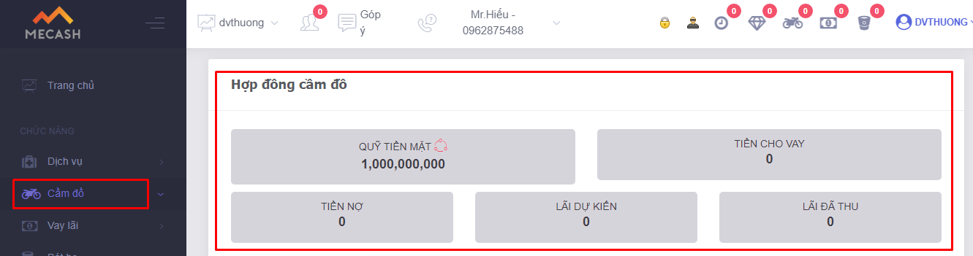

* Hiển thị danh sách hợp đồng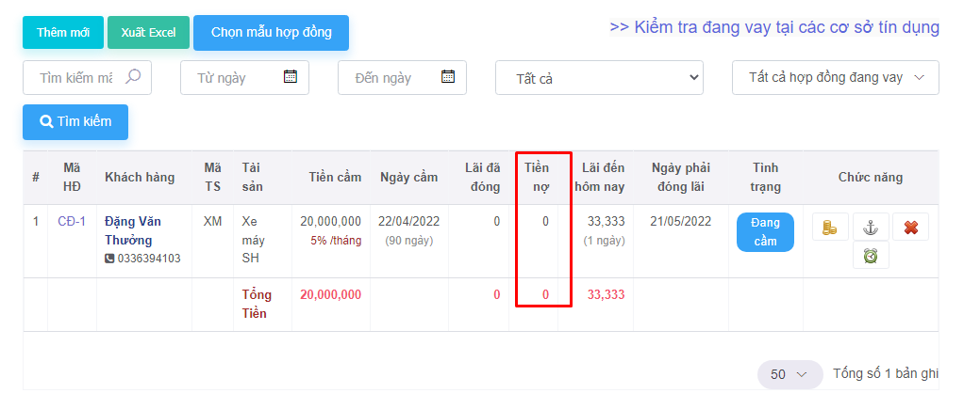

## Chức năng tìm kiếm

Bao gồm: mã hợp đồng, ngày tạo, loại cầm đồ, trạng thái hợp đồng

* Trạng thái hợp đồng bao gồm:

+ **Chậm lãi**: là các hợp đồng chưa kết thúc và tới ngày đóng lãi nhưng chưa đóng.

+ **Trễ hạn**: là các hợp đồng chưa kết thúc và đến hạn trả nợ gốc nhưng chưa thanh toán.

+ **Đã chuộc**: là các hợp đồng đã kết thúc, khách đã trả hết nợ và lấy lại tài sản.

+ **Chờ thanh lý**: là hợp đồng đã quá hạn nhưng khách không thanh toán quá khoảng thời gian nào đó.

+ **Đã thanh lý**: Là hợp đồng quá hạn cho phép và cửa hàng đã bán tài sản.

+ **Đã xóa**: Các hợp đồng đã xóa

## Thêm mới hợp đồng

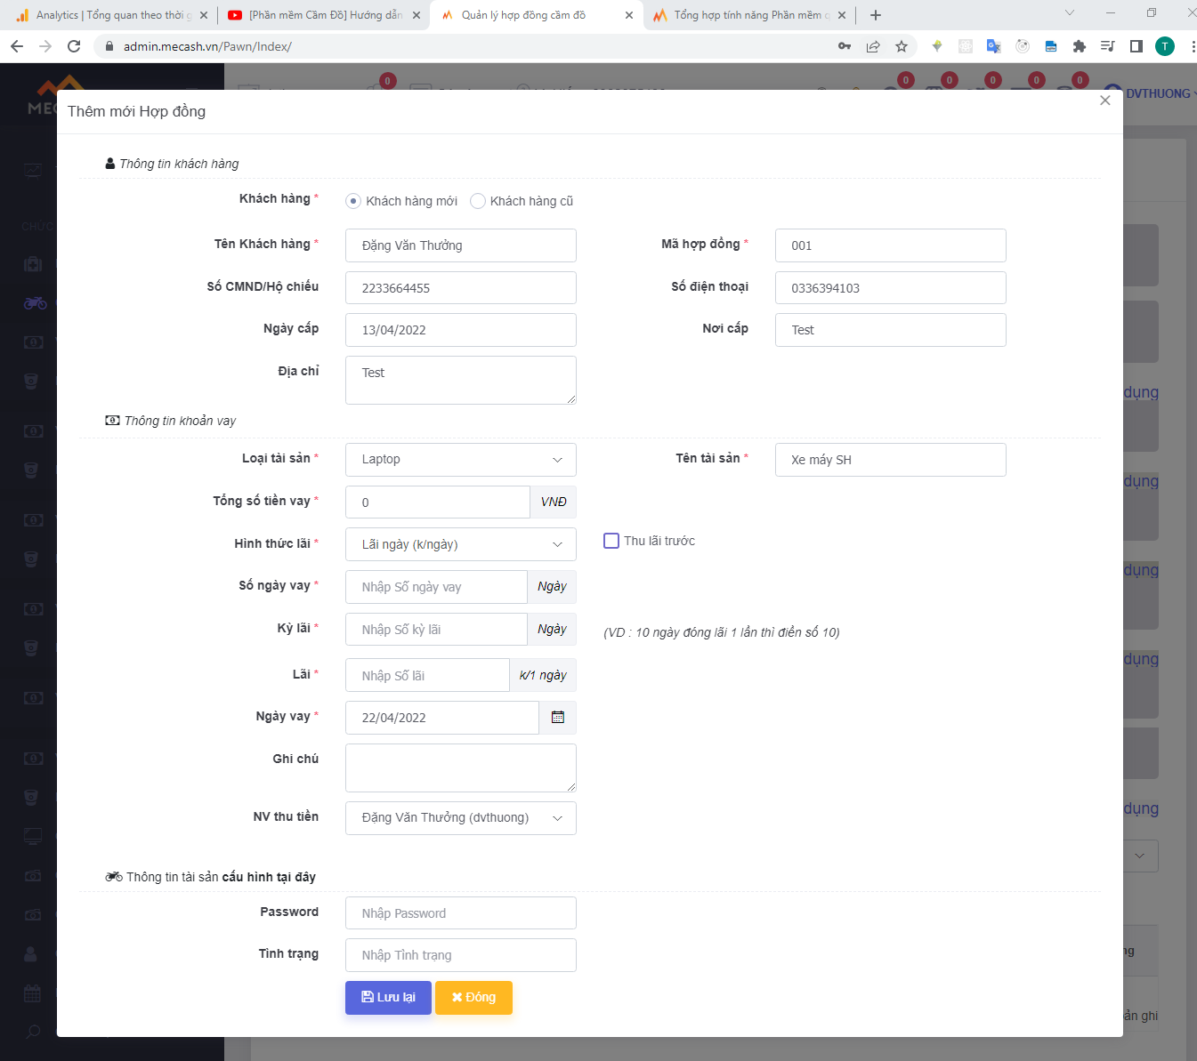

* Nhập các thông tin của khách hàng
* Nhập thông tin khoản vay
* Nhập thông tin tài sản: với mỗi loại tài sản thì có các thuộc tính của tài sản khác nhau
* ***Khi lưu thông tin hệ thông phải tính được***
* *Số ngày lãi đến ngày hôm nay (tính được số ngày lãi trên một ngày).*
* *Ngày phải đóng lãi tiếp theo*
* *Khi lưu hợp đồng mới hệ thống sẽ phải tự tính toán được các mốc thời gian đóng lãi theo lựa chọn thanh toán theo ngày hoặc theo tháng*

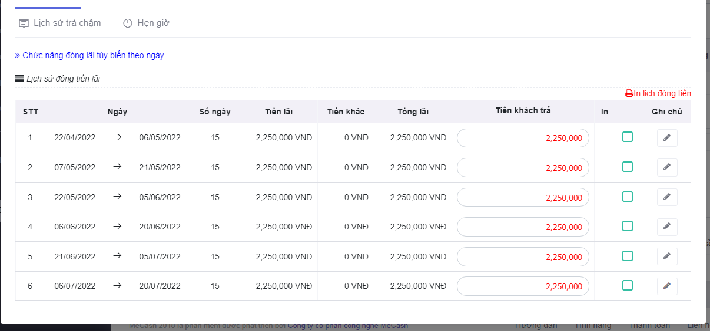

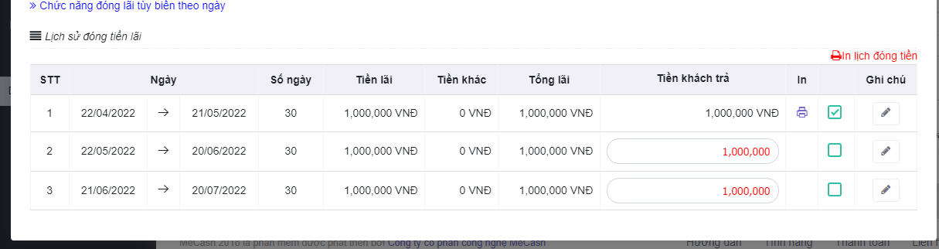

## Đóng lãi

* Chọn chức năng đóng lãi tương ứng với từng hợp đồng

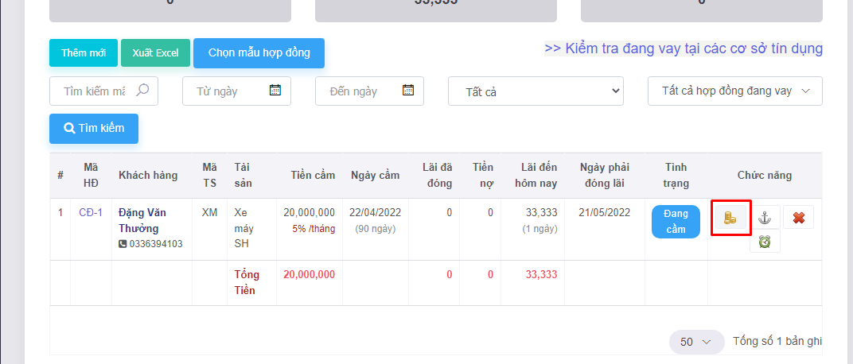

* Hệ thống sẽ hiển thị các thông tin chi tiết của hợp đồng sau đó chọn chức năng đóng lãi.

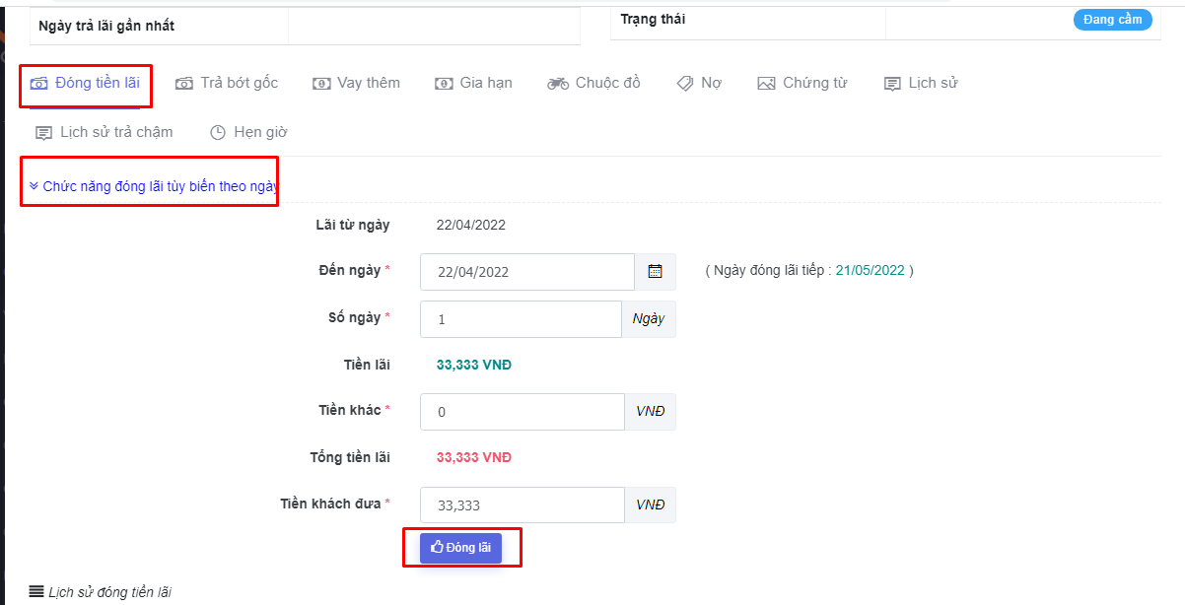

* Nếu chọn đóng lãi tùy biến theo ngày thì khi thực hiện đóng lãi hệ thống sẽ phải tự động tính toán lại số tiền cần đóng ở các mốc đóng lãi.

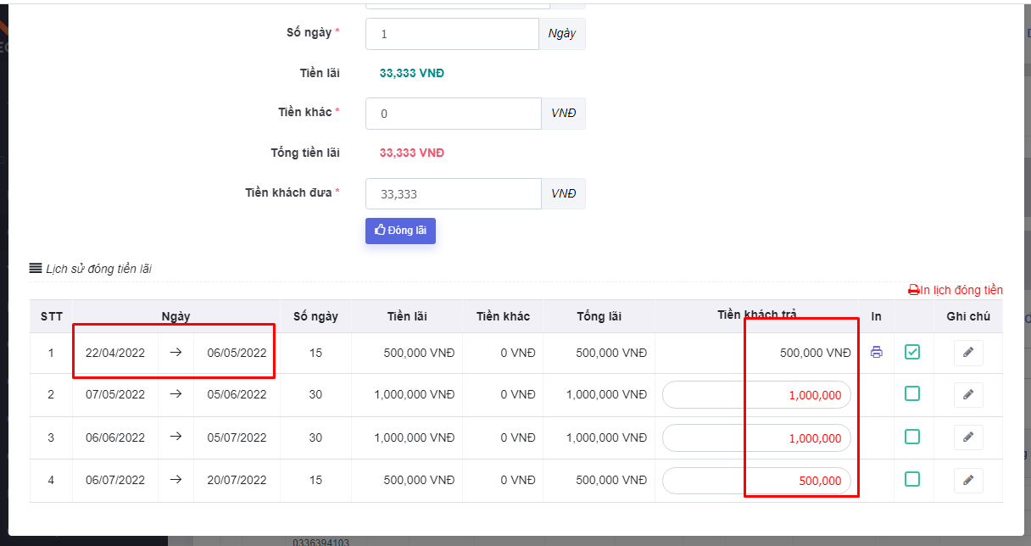

* Hoặc người dùng có thể chọn các mốc thời gian đóng lãi mà hệ thống đã tự tính toán bằng cách tick chọn các mốc đó.

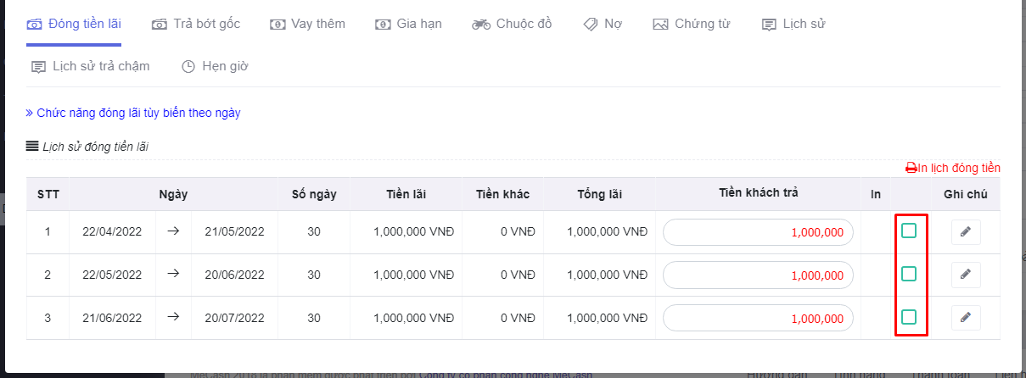

## Trả bớt gốc

* Người dùng chọn chức năng **đóng lãi** sau đó chọn tab **Trả bớt gốc**
* Nhập số tiền cần trả bớt gốc và chọn đồng ý.
* Có thể xóa số tiền trả trước bằng cách chọn nút xóa ở dòng tương ứng.

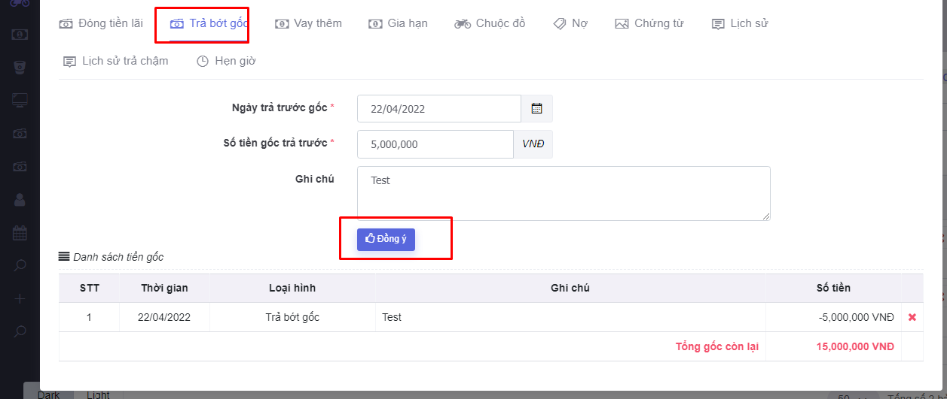

* Khi thực hiện trả bớt gốc thì hệ thống sẽ tự động tính toán lại số tiền lãi cần đóng ở các mốc thời gian

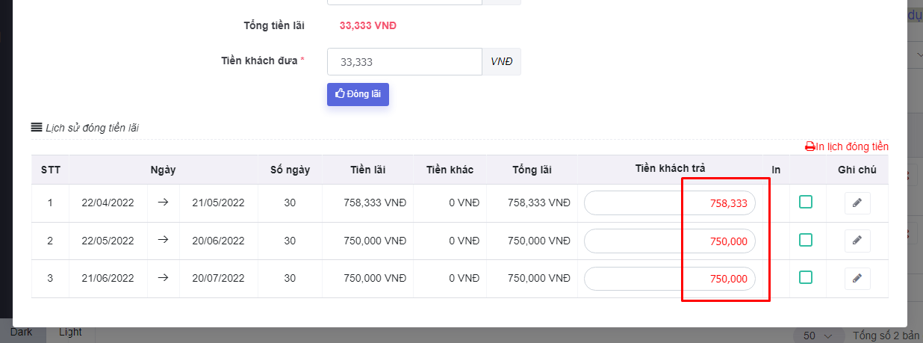

* ***Ở đây có vấn đề là khi đã đóng tiền lãi cho 1 mốc lớn hơn ngày hiện tại thì sẽ không trả bớt gốc được nên chưa hiểu chỗ này.***

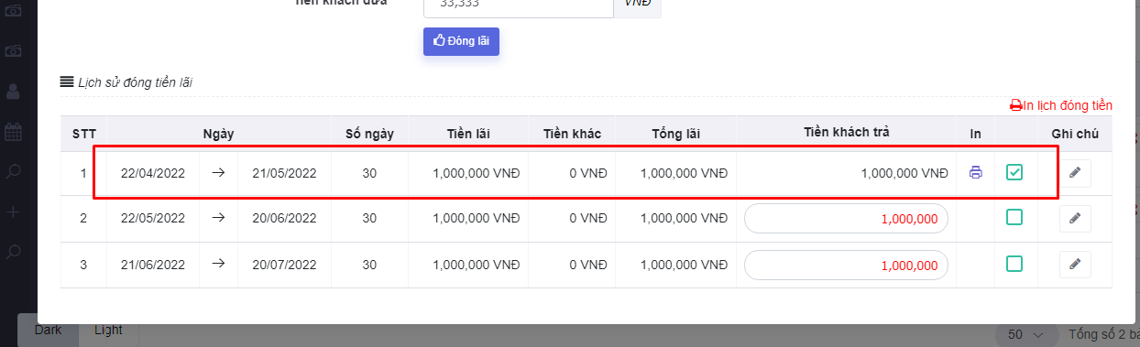

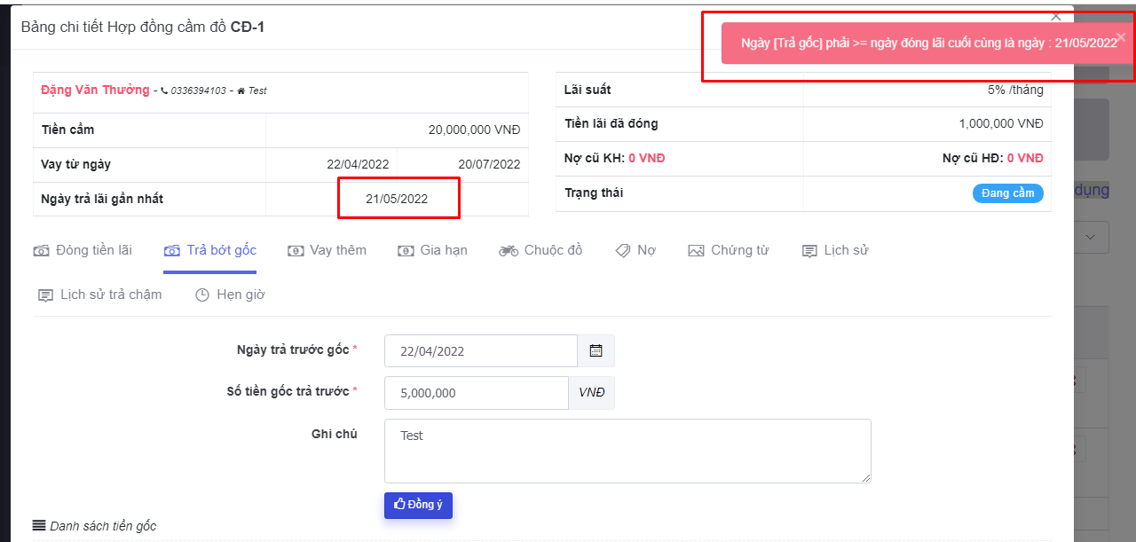

## Vay thêm

* Chọn chức năng **Đóng lãi** sau đó chọn tab **Vay thêm**

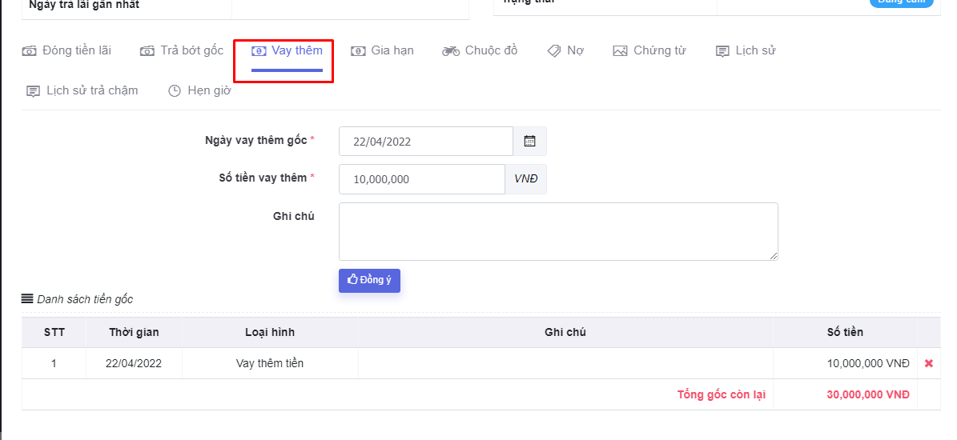

* Nhập số tiền vay thêm sau đó chọn đồng ý
* Khách hàng cũng có thể xóa vay thêm bằng cách nhấn nút xóa ở dòng tương ứng.
* Sau khi thực hiện vay thêm thì hệ thống sẽ tự động tính toán lại số tiền lãi đóng ở các mốc đóng tiền lãi

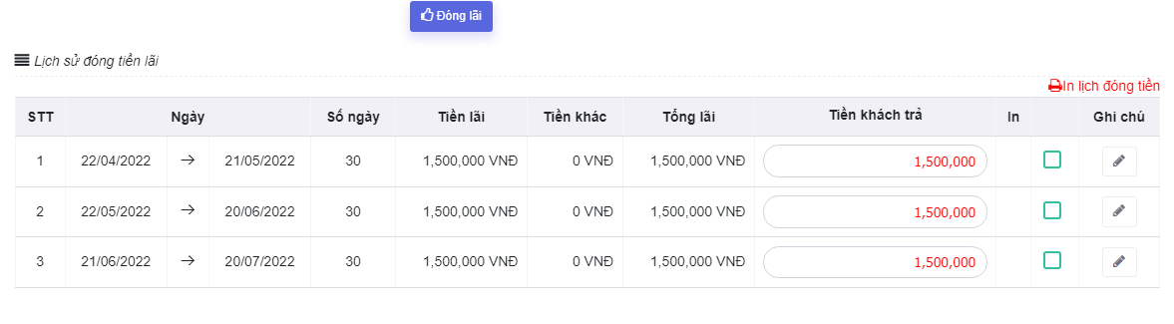

## Gia hạn

* Chọn chức năng **Đóng lãi**  sau đó chọn tab **Gia hạn**

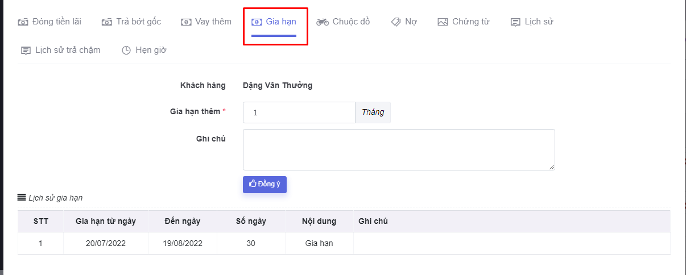

* Nhập số tháng hoặc số ngày gia hạn sau đó chọn đồng ý
* Khi thực hiện gia hạn thì hệ thống sẽ thêm mốc đóng lãi cho hợp đồng đó.

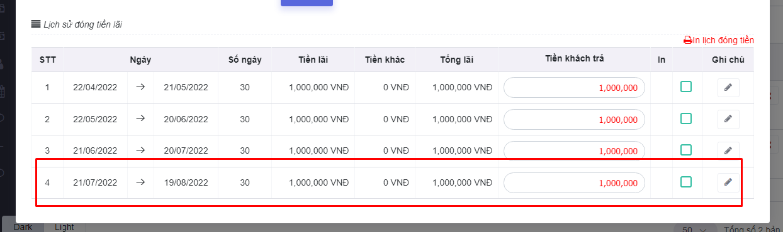

## Chuộc đồ

* Chọn chức năng **Đóng lãi** sau đó chọn chức năng **Chuộc đồ**

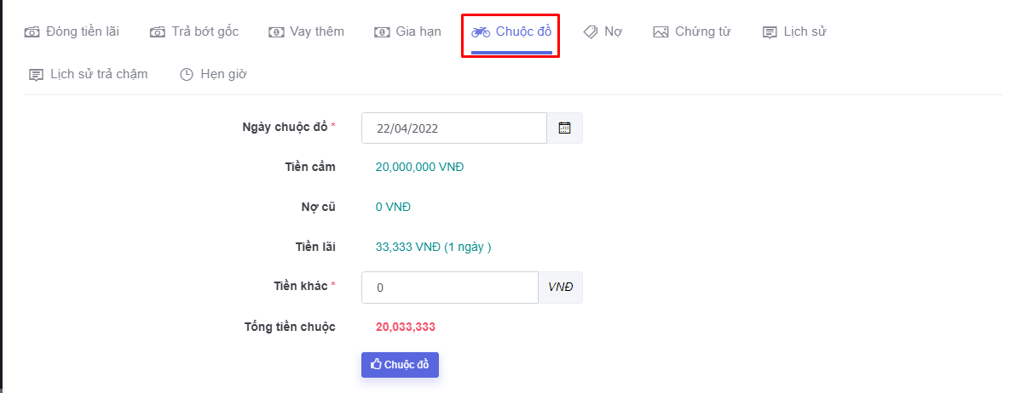

* Hệ thống sẽ hiển thị tiền lãi đến ngày hiện tại, có thể nhập thêm số tiền khác, hiển thị tổng số tiền chuộc sau đó chọn chuộc đồ đề hoàn tất.
* Khi thực hiện chuộc đồ hoàn tất người dùng có thể in biên nhận hợp đồng bằng cách chọn chức năng In HĐCĐ

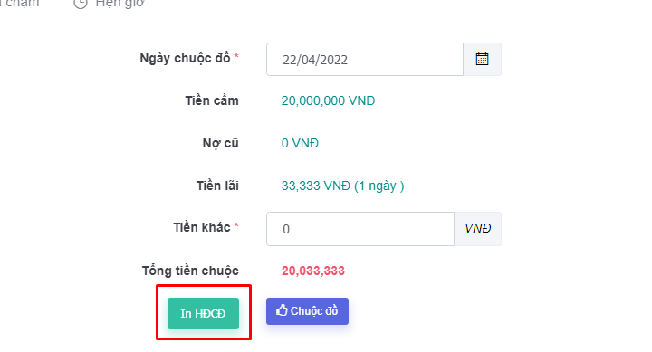

## Nợ

* Tạo ghi nợ hoặc trả nợ cho khách hàng

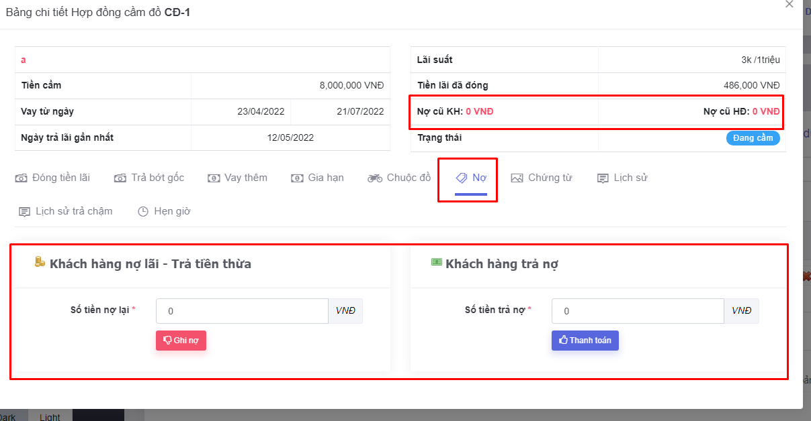

## Chứng từ

* Chọn chức năng **Đóng lãi** sau đó chọn chức năng **Chứng từ**
* Người dùng có thể upload hình ảnh khách hàng, hình ảnh hợp đồng lên để lưu trữ.

## Lịch sử

* Người dùng có thể xem lại tất cả các thay đổi liên qua đến hợp đồng cầm đồ đó.

## Lịch sử trả chậm

* Chức năng này chưa hiểu là trả lãi chậm hay là trả nợ gốc chậm

## Hẹn giờ

* Người dùng có thể chọn ngày và nội dung hẹn giờ. Hệ thống sẽ có thông báo khi đến giờ hẹn

## Chuyển hợp đồng sang chờ thanh lý

## Thanh lý đồ

* Chức năng thanh lý đồ xuất hiện khi quá hạn hợp đồng cầm đồ

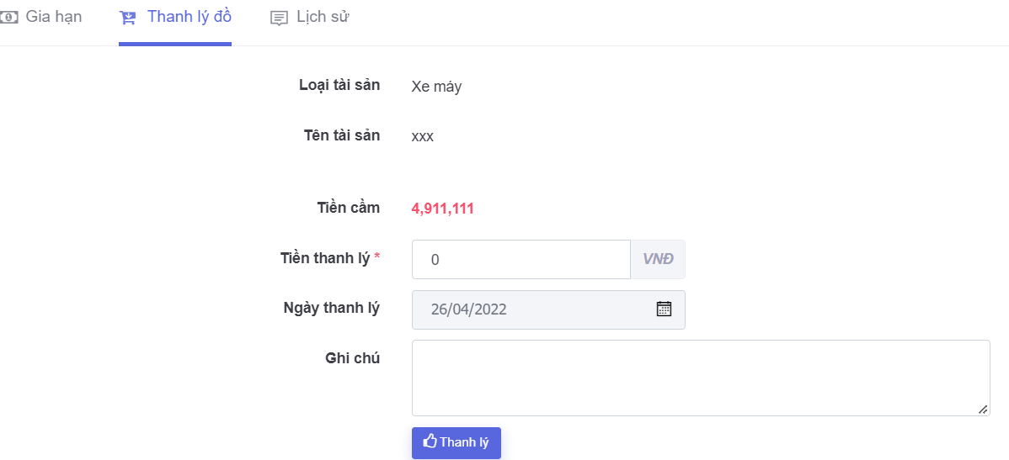

## Xóa hợp đồng

# VAY LÃI

## Hiển thị thông số báo cáo

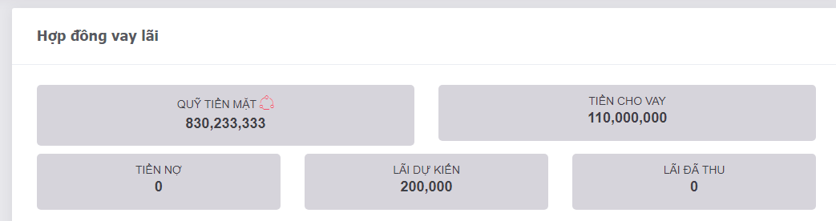

* Chức năng sẽ hiển thị các con số thống kê chung như

+ Quỹ tiền mặt: Tổng số tiền mặt hiện có cửa cửa hàng. Nó sẽ biến động khi hệ thống có giao dịch mới.

+ Tiền cho vay: Tổng số tiền cho vay đến thời điểm hiện tại

+ Tiền nợ: Tổng tiền đang nợ khách hàng, hoặc khách hàng nợ

+ Lãi dự kiến: Tổng tiền lãi dự kiến đến ngày hiện tại

+ Lãi đã thu: Tổng tiền lãi đã thu từ khách hàng

## Chức năng tìm kiếm

* Bao gồm các thông tin tìm kiếm như:

+ Mã hợp đồng, tên khách hàng, số điện thoại khách hàng

+ Theo ngày tạo từ ngày đến ngày

+ Theo trạng thái hợp đồng:

* Hợp đồng đúng hẹn: chưa hiểu điều kiện là gì
* Hợp đồng quá hạn: là các hợp đồng quá hạn trả gốc
* Hợp đồng chậm lãi: là các hợp đồng quá hạn trả lãi
* Hợp đồng nợ xấu: chưa hiểu điều kiện là gì
* Hợp đồng đã kết thúc: là các hợp đồng đã thanh toán hoàn tất
* Hợp đồng đã xóa: Là các hợp đồng đã xóa khỏi hệ thống

## Danh sách hiển thị

* Danh sách hiển thị các hợp đồng vay lãi.
* **Chưa hiểu thông số Nợ cũ là như thế nào.**

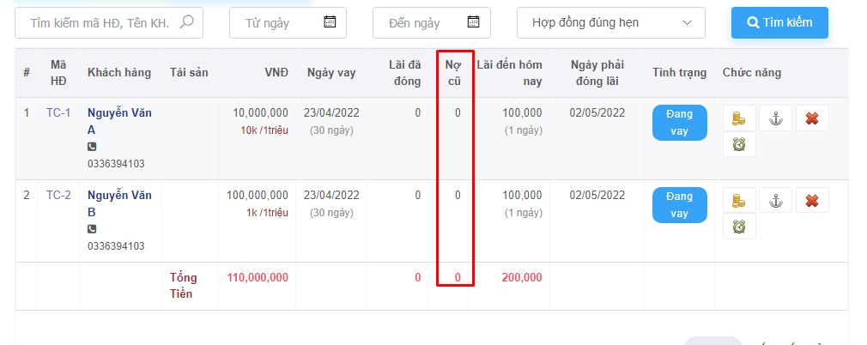

## Thêm mới hợp đồng

* Chọn chức năng thêm mới hợp đồng.

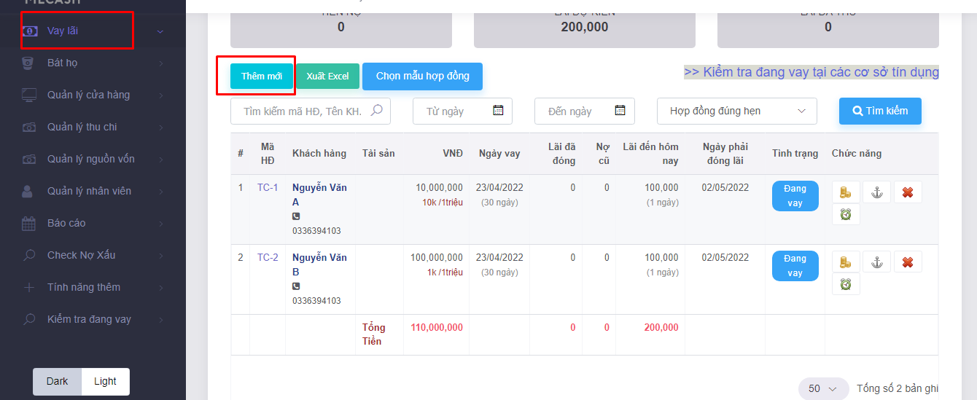

* Nhập các thông số của hợp đồng và chọn Lưu để hoàn tất.

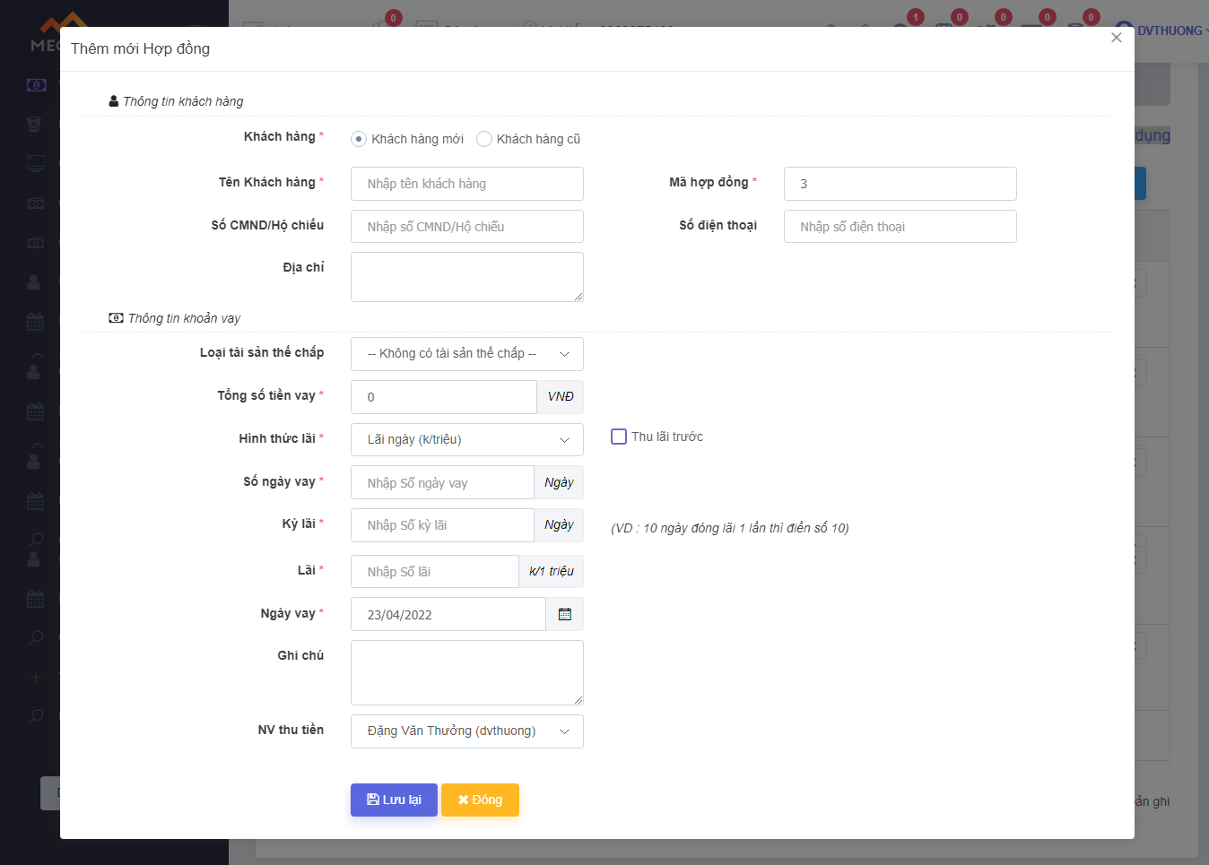

## Đóng lãi

* Chọn chức năng đóng lãi tương ứng ở các hợp đồng vay lãi

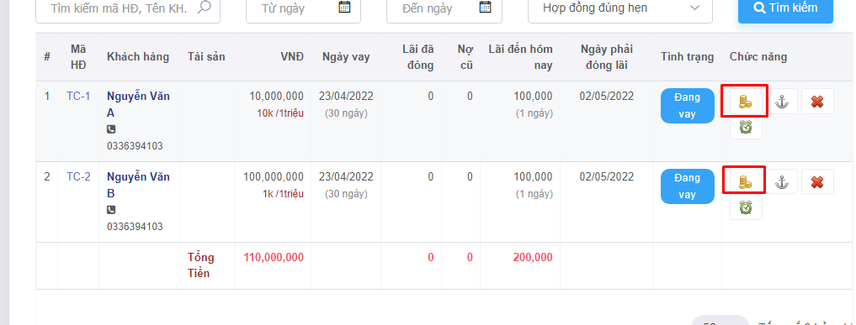

* Chọn tab đóng lãi

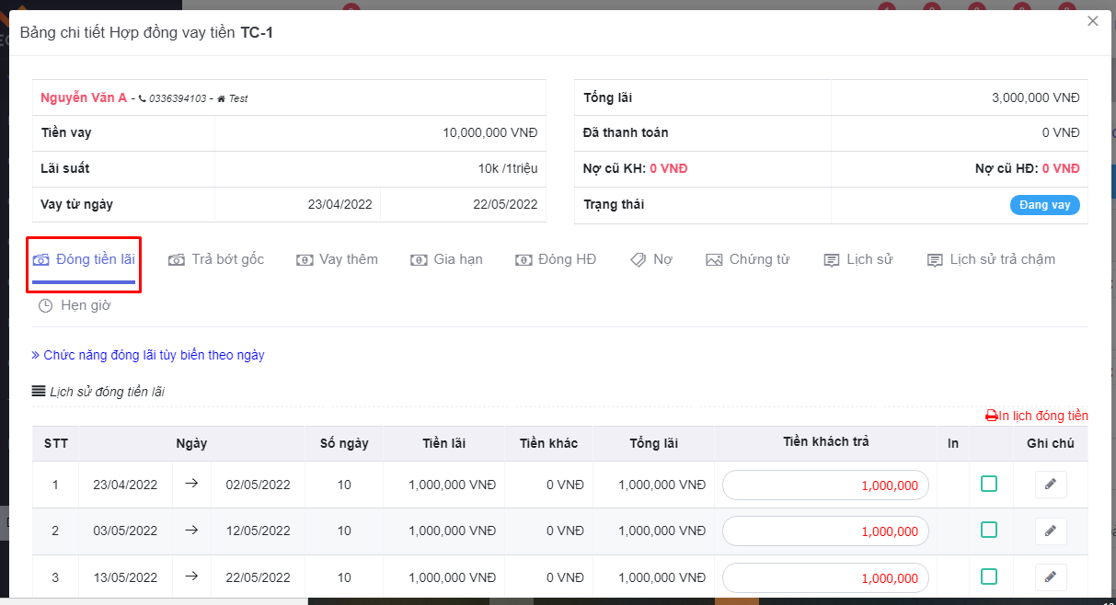

* Người dùng có thể đóng tiền lãi bằng hai cách: chọn đóng lãi theo ngày hoặc chọn các mốc đóng lãi mà hệ thống đã tự sinh ra.
* Khi chọn chức năng đóng lãi theo ngày thì người dùng sẽ chọn đóng lãi tới ngày bao nhiêu. Khi chọn ngày thì hệ thống sẽ tự động tính số ngày lãi và tiền lãi tới ngày đó.

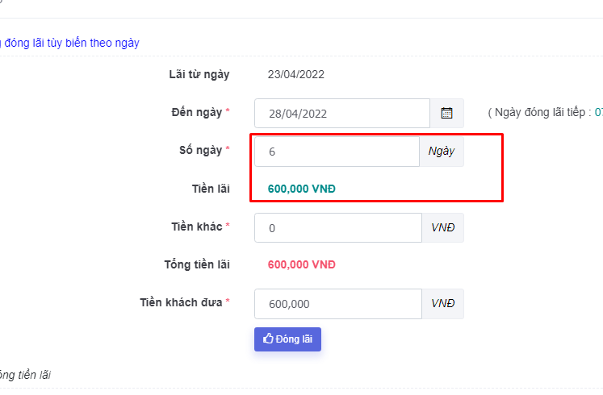

* Người dùng có thể nhập thêm các loại phụ thu vào ô **Tiền khác** sau đó chọn đóng lãi để hoàn tất

## Trả bớt gốc

* Người dùng chọn chức năng **Đóng lãi** sau đó chọn tab **Trả bớt gốc**

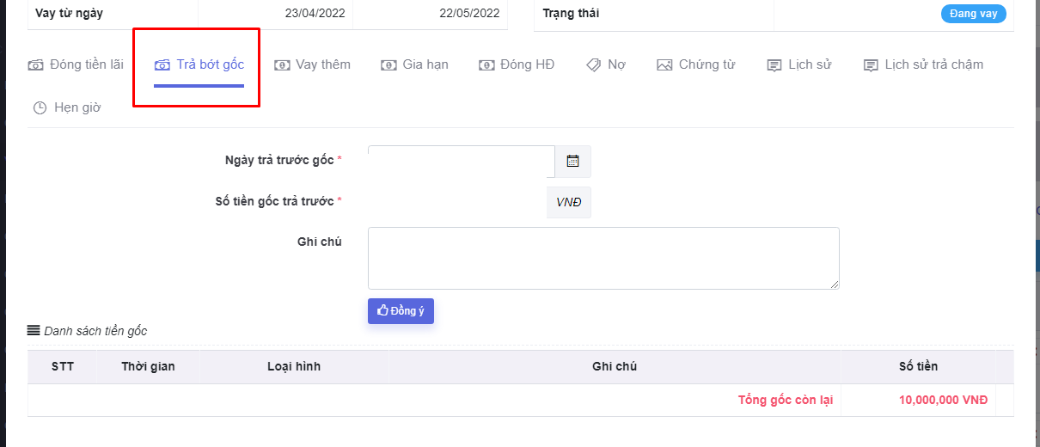

* Nhập số tiền muốn trả sau đó chọn **Đồng ý** để hoàn tất.
* Khi hoàn tất trả bớt gốc thì hệ thống sẽ tự động tính lãi còn lại của hợp đồng.
* ***Ở đây có vấn đề là khi đã đóng tiền lãi cho 1 mốc lớn hơn ngày hiện tại thì sẽ không trả bớt gốc được nên chưa hiểu chỗ này***

## Vay thêm

* Chọn chức năng **Đóng lãi**  sau đó chọn tab **Vay thêm**
* Nhập số tiền cần vay thêm sau đó chọn **Đồng ý**  để hoàn tất

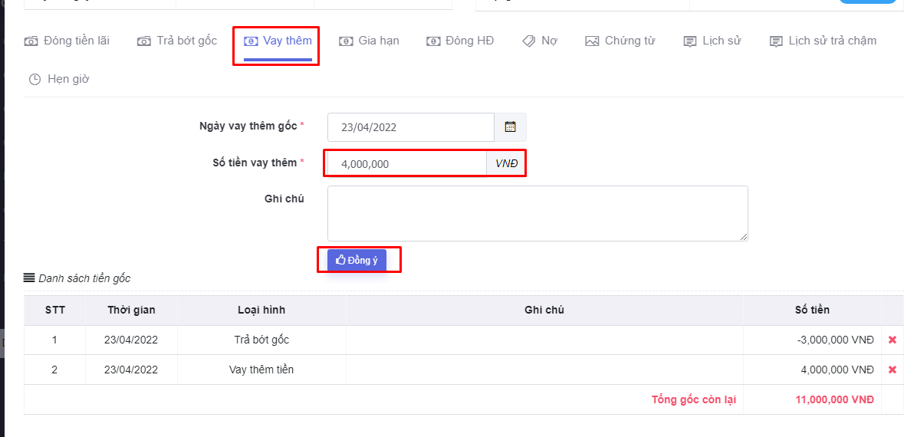

* Khi thực hiện chức năng vay thêm thì hệ thống sẽ tự động tính tiền lãi ở các mốc đóng lãi.

## Gia hạn

* Chọn chức năng **Đóng lãi**  sau đó chọn tab **Gia hạn**

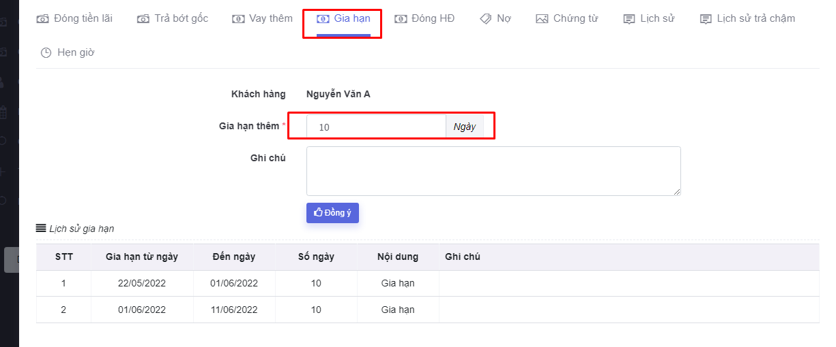

* Nhập số ngày muốn gia hạn sau đó chọn đồng ý để hoàn tất
* Sau khi gian hạn hoàn tất thì hệ thống sẽ tự động thêm mốc đóng lãi vào hệ thống.

## Đóng hợp đồng

* Chọn chức năng **Đóng lãi**  sau đó chọn tab **Đóng HĐ**

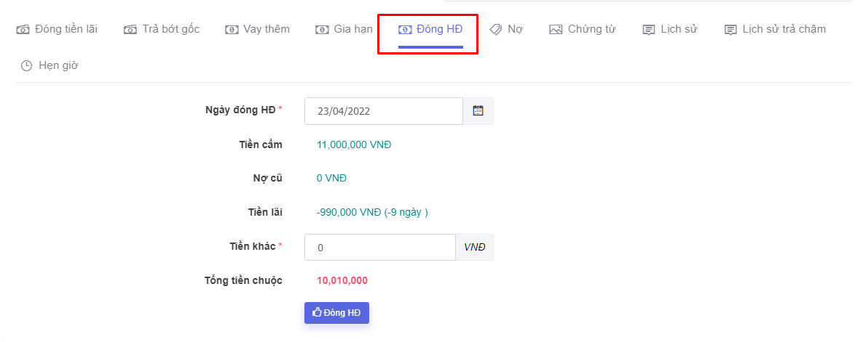

* Người dùng có thể nhập số tiền phụ thu khác sau đó chọn **Đóng HĐ** để hoàn tất.
* Sau khi hoàn tất thì hệ thống sẽ chuyển hợp đồng đó sang trạng thái **Đã đóng HĐ.**

## Nợ

* Tạo ghi nợ hoặc trả nợ cho khách hàng

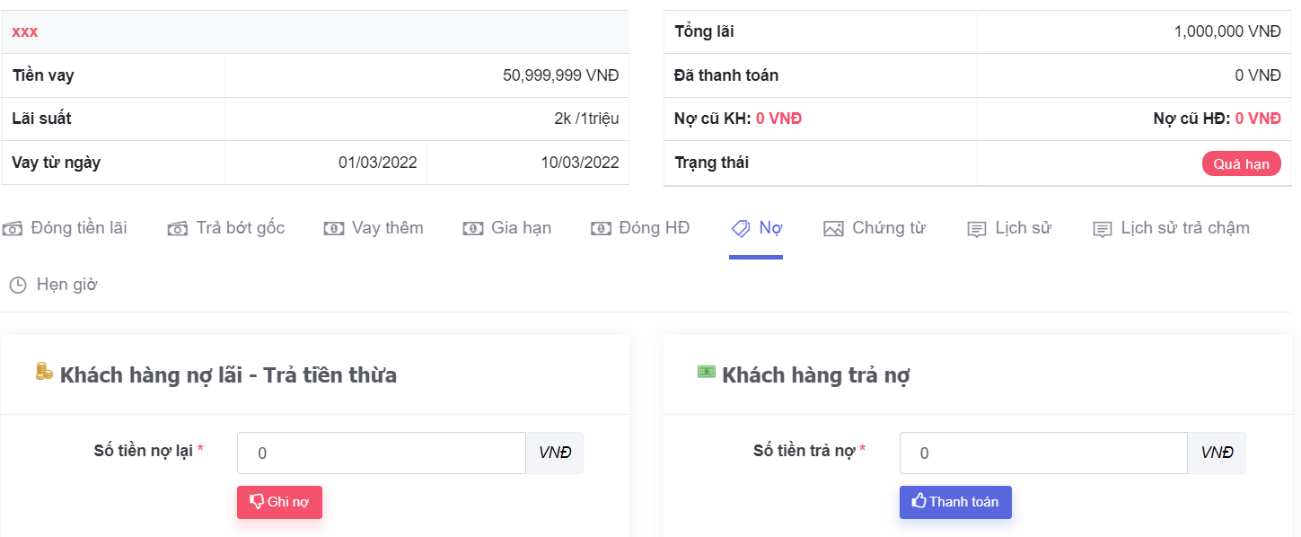

## Chứng từ

* Người dùng có thể upload hình ảnh khách hàng, hợp đồng để đối soát sau này.

## Lịch sử

* Hiển thị tất cả các thông tin có thay đổi của hợp đồng đó.

## Lịch sử trả chậm

* Chưa hiểu chức năng này.

## Hẹn giờ

* Hẹn giờ thông báo xử lý hợp đồng.

# QUẢN LÝ CỬA HÀNG

## Tổng quát các cửa hàng

* Chọn menu tổng quan chuỗi cửa hàng.

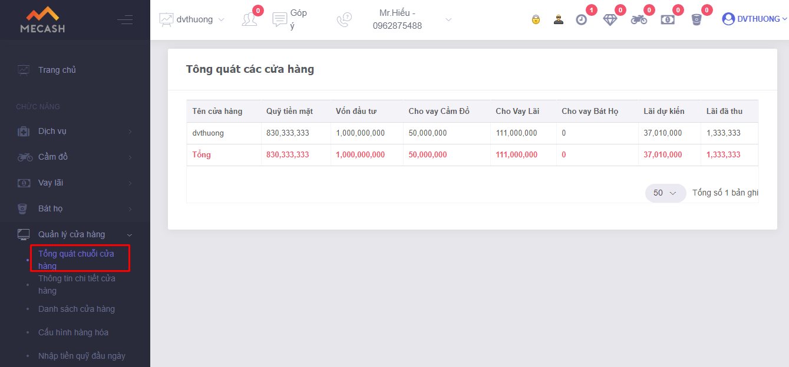

* Các thông số hiển thị bao gồm:

+ Tên cửa hàng

+ Quỹ tiền mặt: Tiền mặt hiện có trong cửa hàng

+ Vốn đầu tư: Tổng số tiền đã đầu tư vào cửa hàng

+ Cho vay cầm đồ: Tổng số tiền cho vay cầm đồ tính tới thời điểm hiện tại

+ Cho vay lãi: Tổng số tiền cho vay lãi tính tới thời điểm hiện tại

+ Lãi dự kiến: Tổng lãi dự kiến của các dịch vụ tới thời điểm hiện tại

+ Lãi đã thu: Tổng số tiền lãi đã thu của các dịch vụ cho tới thời điểm hiện tại

## Thông tin chi tiết cửa hàng

* Chọn chức năng thông tin chi tiết cửa hàng

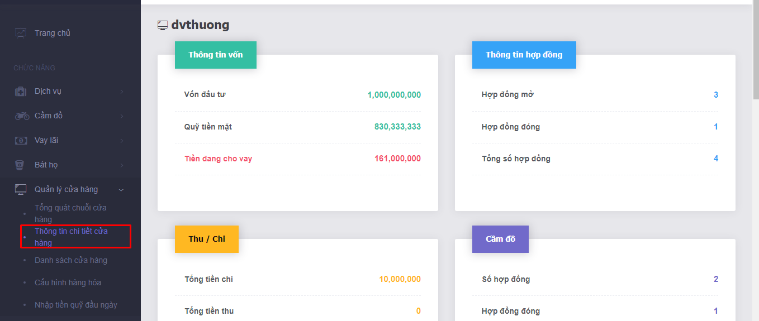

* Màn hình thể hiện các thông số chi tiết về cửa hàng bao gồm thông tin vốn, thông tin hợp đồng, thu chi, cầm đồ, cho vay lãi.
* Người dùng có thể chọn các cửa hàng khác nhau để xem bằng cách chọn danh sách cửa hàng ở trên menu

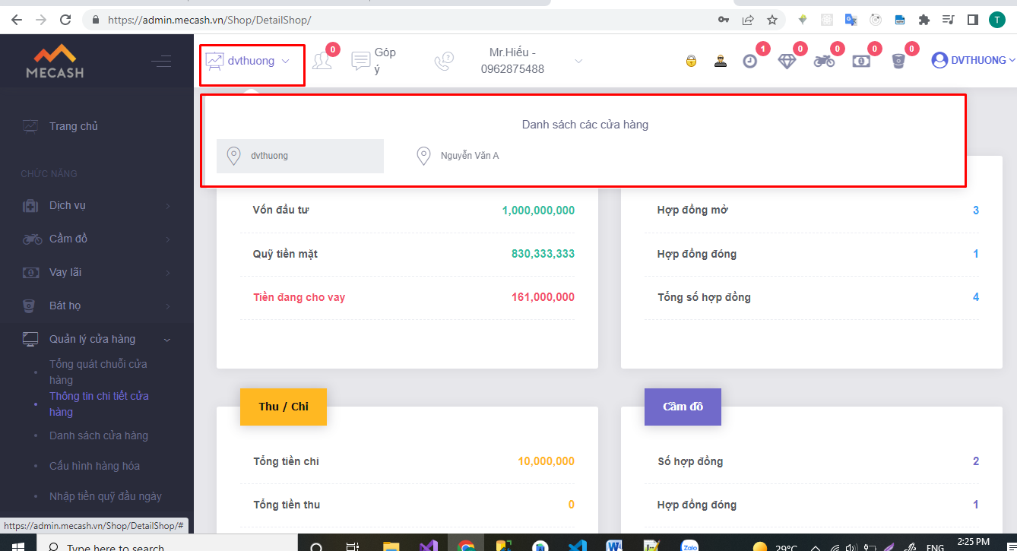

## Danh sách cửa hàng

* Chọn menu **Danh sách cửa hàng**

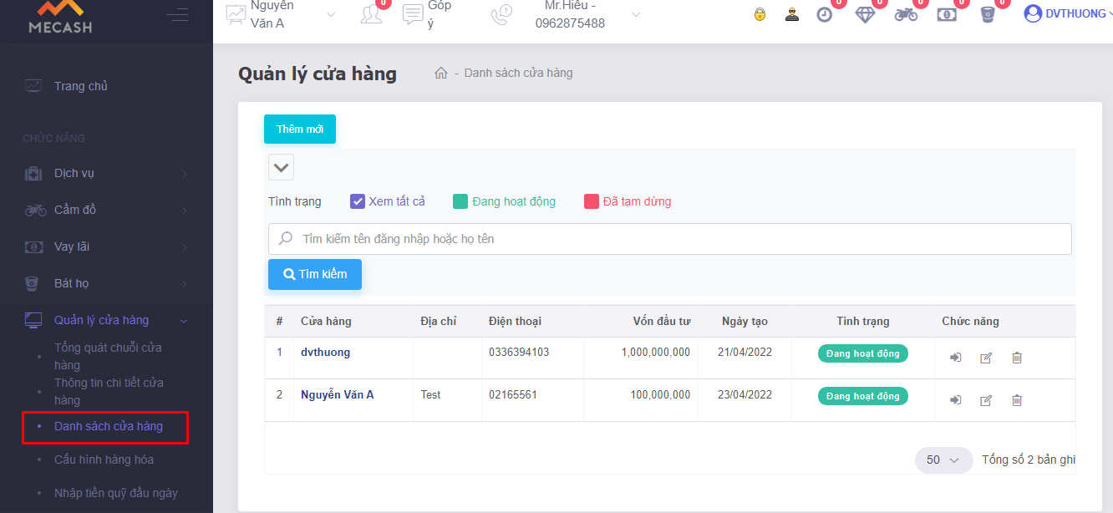

* Ở màn hình này người dùng có thể cấu hình thêm mới, cập nhật, xóa các cửa hàng trong hệ thống, tìm kiếm các cửa hàng theo trạng thái, tên….
* Chuyển cửa hàng.

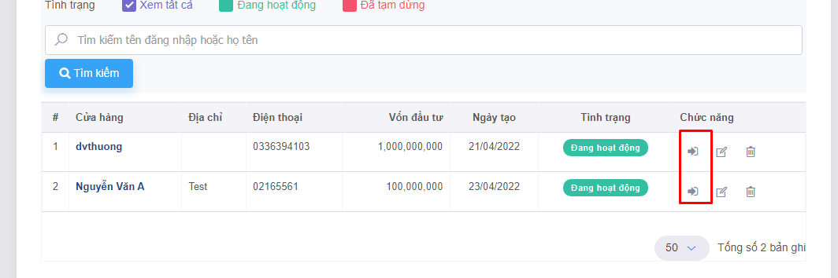

## Cấu hình hàng hóa

* Chọn menu **Cấu hình hàng hóa**

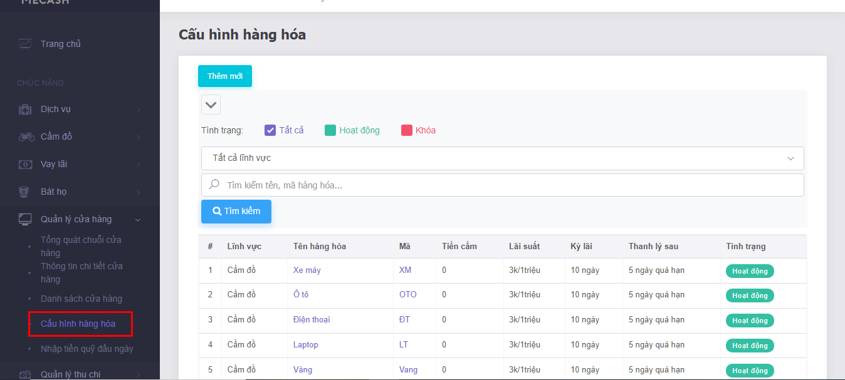

* Ở màn hình này thì hệ thống sẽ có các mã hàng hóa mặc định, người dùng có thể thêm các mã hàng hóa khác.
* Chọn chức năng thêm mới mã hàng hóa

+ Nhập các thông tin mã hàng hóa

+ Cấu hình các giá trị mặc định: Các thông tin mặc định này sẽ hiển thị ở **Thông tin khoản vay** khi người dùng thêm mới hợp đồng cầm đồ.

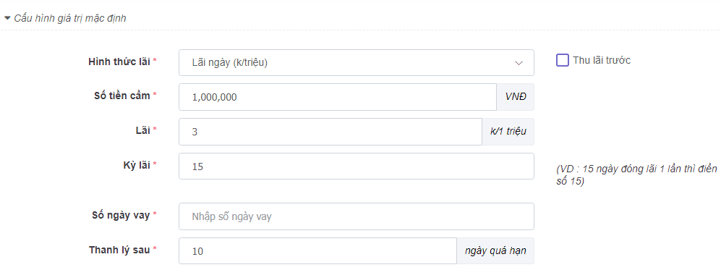

+ Hiển thị ở màn hình thêm mới hợp đồng cầm đố

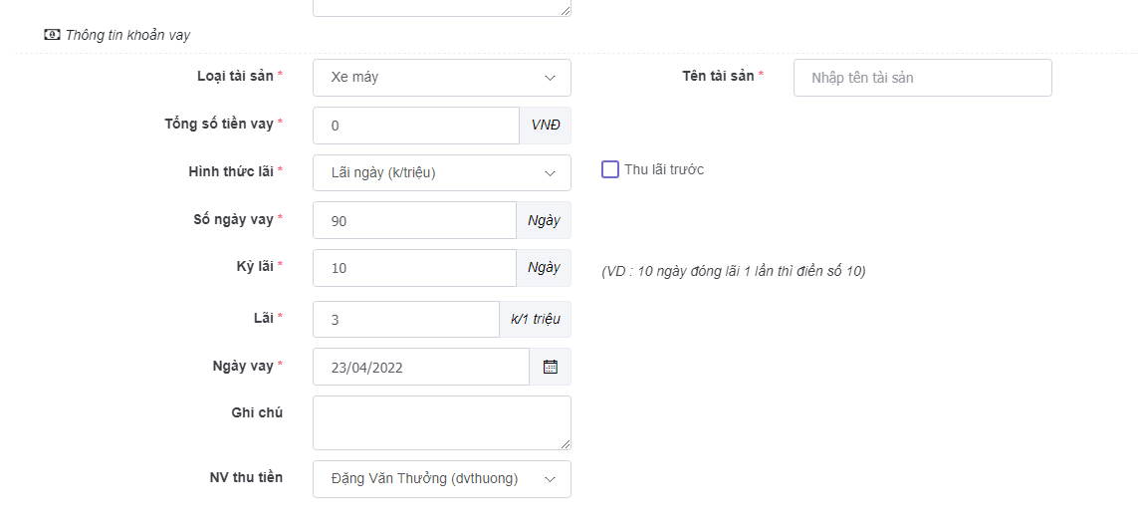

+ Thuộc tính sản phẩm: người dùng sẽ cấu hình các thuộc tính sản phẩm ví dụ như xe máy thì có các thông tin là biển số, số khung, số máy. Khi người dùng thêm mới hợp đồng cầm đồ mà chọn loại hàng hóa là xe máy thì người dùng sẽ nhập các thuộc tính tương ứng với loại hàng hóa đó.

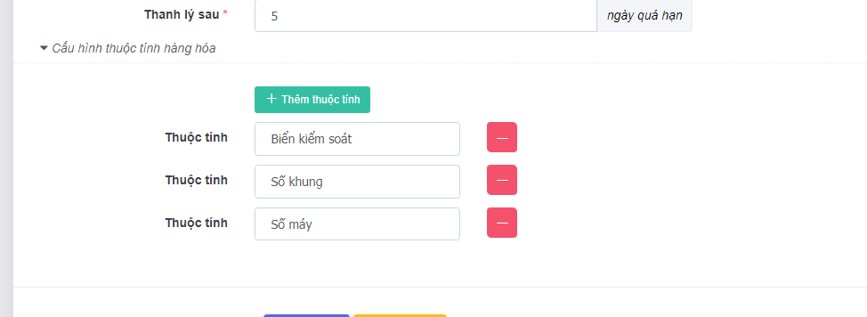

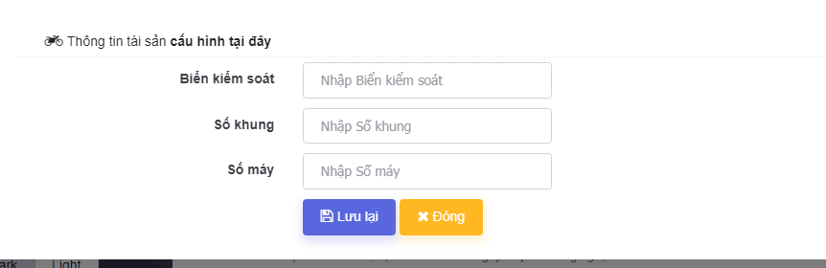

## Nhập tiền quỹ đầu ngày

* Chọn chức năng **Nhập tiền quỹ đầu ngày**

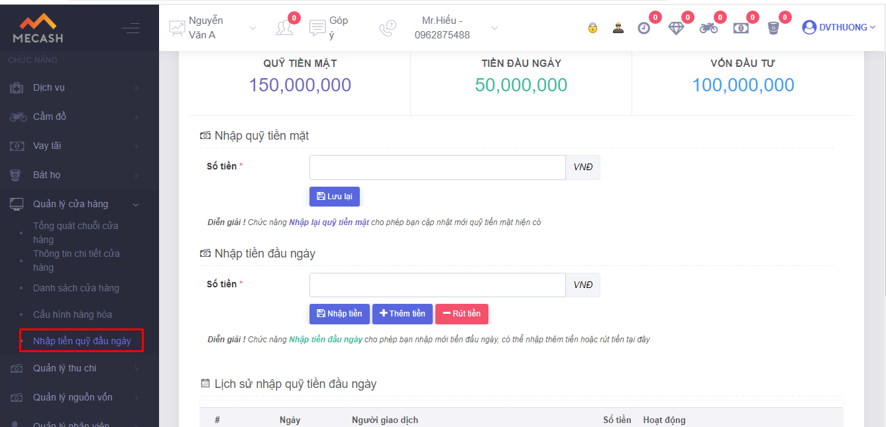

* Màn hình sẽ bao gồm các chức năng:
* **Nhập quỹ tiền mặt:** Khi người dùng nhập số tiền và lưu lại thì hệ thống sẽ cập nhật lại quỹ tiền mặt của cửa hàng hiện tại.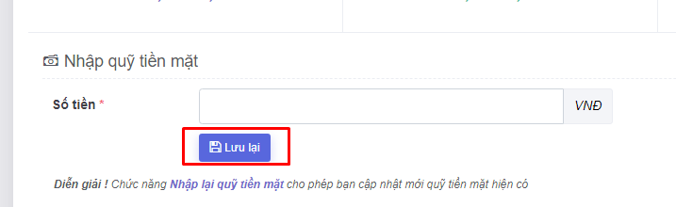
* **Nhập tiền đầu ngày:** Chưa hiểu chức năng này

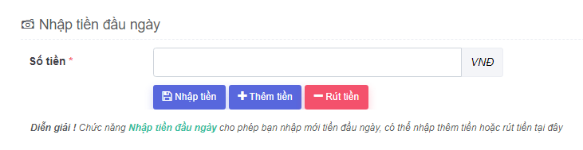

# QUẢN LÝ THU CHI

## Chi hoạt động

* Chọn chức năng **Chi hoạt động**

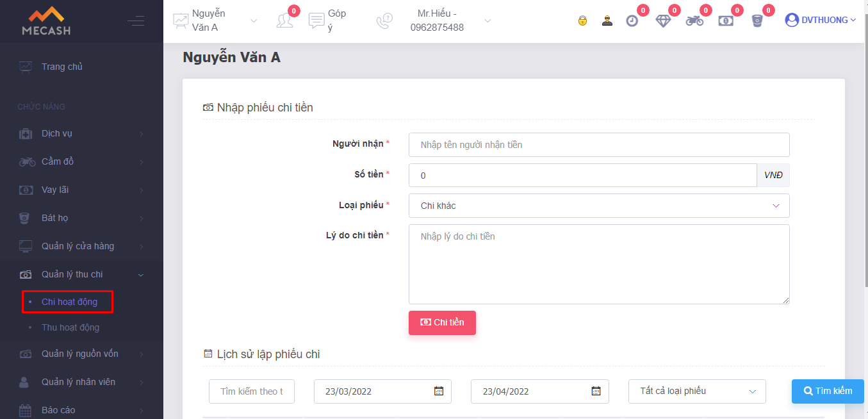

* Ở màn hình này sẽ có hai chức năng chính:
* **Danh sách các phiếu chi:** Hệ thống sẽ hiển thị danh sách các phiếu chi của cửa hàng hiện tại, người dùng có thể lọc theo tên, ngày tạo và loại phiếu chi.
* **Thêm mới phiếu chi:** Nhập các thông tin tạo mới phiếu chi và chọn **Chi tiền.**

**+** Người dùng có thể chọn chức năng in phiếu chi ở các phiếu chi tương ứng.

**+** Người dùng có thể xóa các phiếu chi ở các phiếu chi tương ứng.

**+ Khi xóa phiếu chi:** Hệ thống sẽ tạo một phiếu chi với số tiền dương bằng số tiền chi của phiếu đó để cần đối lại khoản chi.

## Thu hoạt động

* Chọn chức năng **Thu hoạt động**

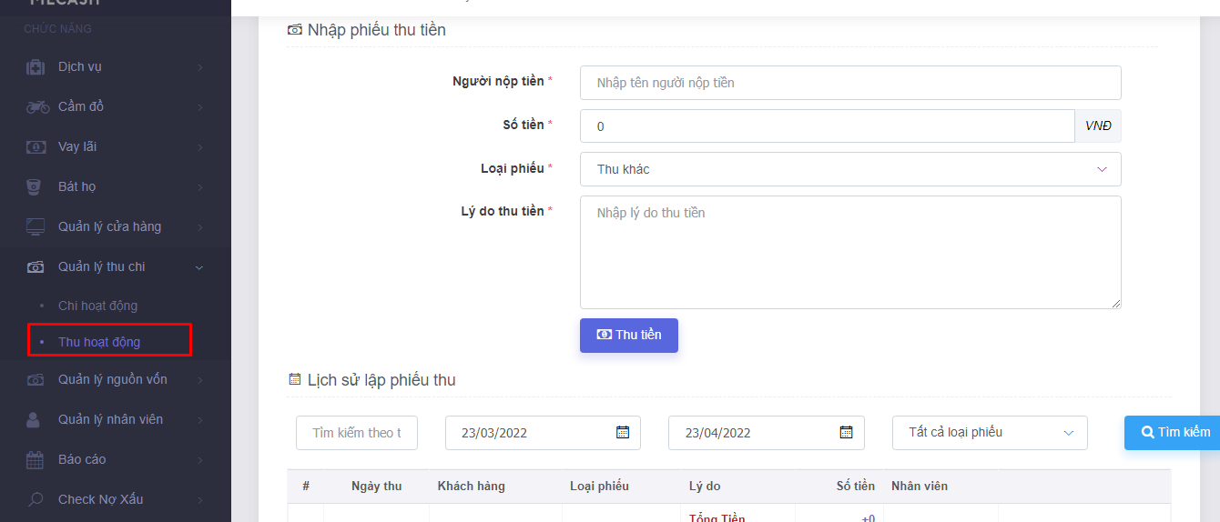

* Màn hình này sẽ hiển thị danh sách các phiếu thu trong hệ thống và người dùng có thể thêm mới các phiếu thu.
* Nhập các thông tin và chọn **Thu tiền**  để tạo phiếu thu

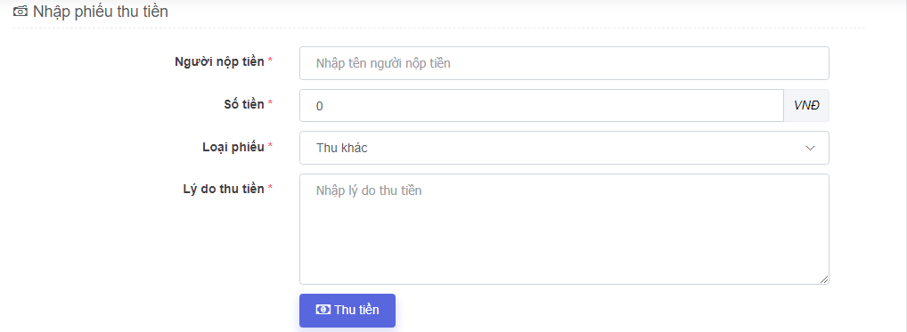

* Người dùng có thể in phiếu hoặc xóa phiếu thu.
* Khi xóa phiếu thu thì hệ thống sẽ tạo ra một phiếu thu với số tiền âm tương tứng với số tiền phiếu thu trước đó để cân đối lại khoản thu.

# QUẢN LÝ NGUỒN VỐN

* Chọn chức năng **Quản lý nguồn vốn**

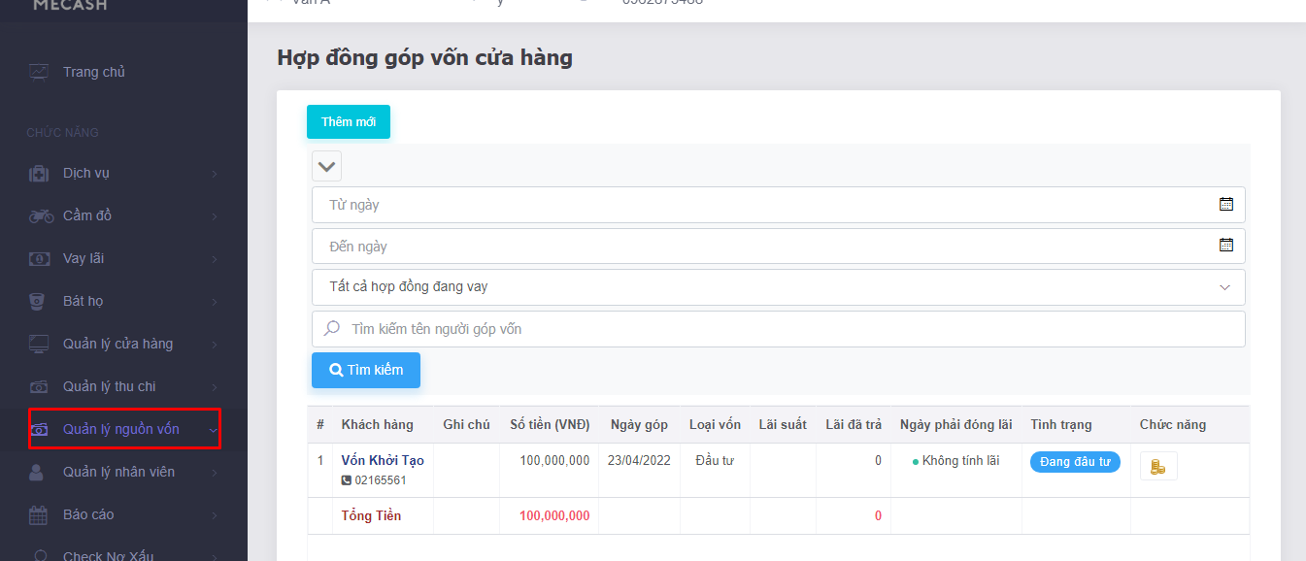

* Chức năng này cho phép theo dõi chi tiết cửa hàng có bao nhiêu người góp vốn, số tiền góp, thời gian góp.
* Người dùng có thể thêm người góp vốn vào cửa hàng bằng cách chọn chức năng thêm mới.

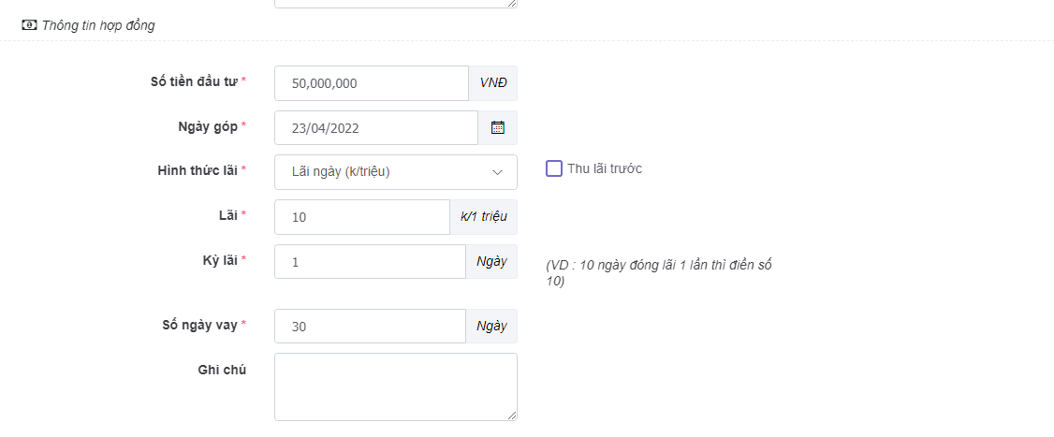

* Nhập số tiền muốn đầu tư
* Hình thức lãi: người dùng sẽ chọn hình thức trả lãi cho người đầu tư
* Tùy vào các thông số người dùng cấu hình thì hệ thống sẽ tự động sinh ra các mốc thời gian trả lãi cho người đầu tư
* Chọn chức năng trả tiền lãi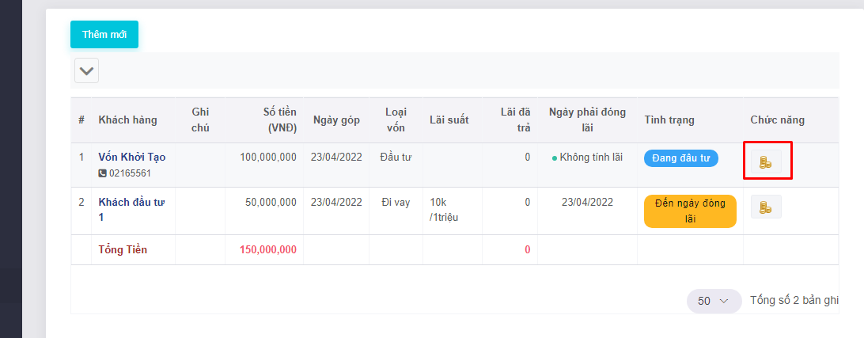

## Trả tiền lãi

* Chọn tab **Trả tiền lãi**

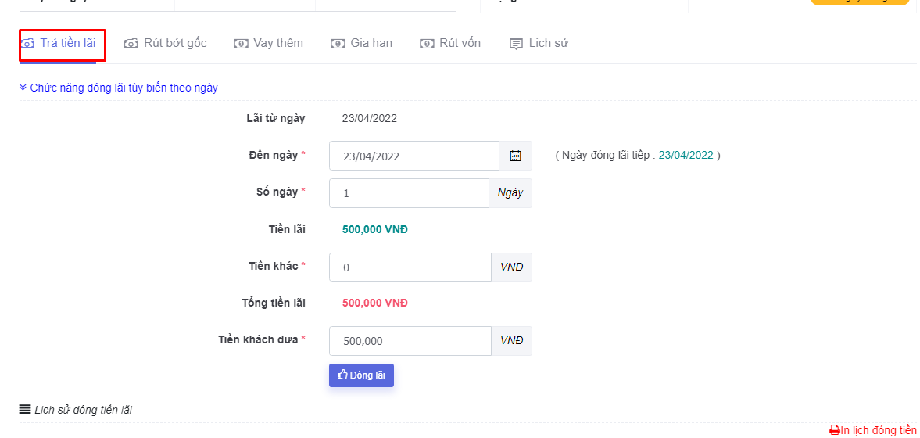

* Người dùng có thể chọn trả lãi theo ngày hoặc trả theo các mốc trả lãi mà hệ thống tự sinh ra.

## Rút bớt gốc

* Chọn tab **Rút bớt gốc**

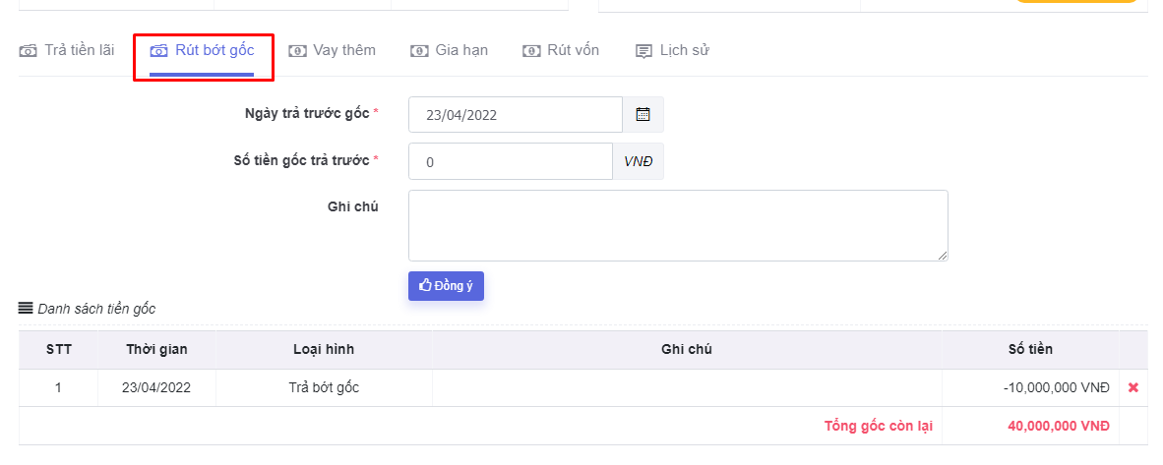

* Nhập số tiền mà người dùng muốn rút bớt khoản đầu tư.
* Khi hoàn thành rút bớt số tiền đầu tư thì hệ thống sẽ tính lại lãi xuất.

## Vay thêm

## Gia hạn

* Chọn tab **Gia hạn**

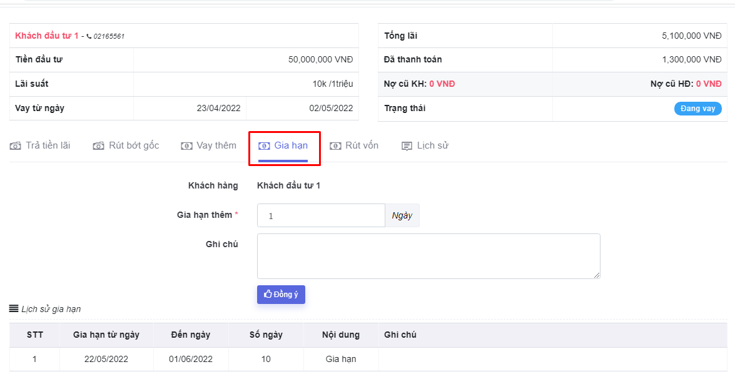

* Có nghĩa là người đầu tư sẽ gia hạn thêm số ngày đầu tư.
* Khi thêm số ngày đầu tư thì hệ thống sẽ tính thêm tiền lãi cho nhà đầu tư.

## Rút vốn

* Chọn tab **Rút vốn**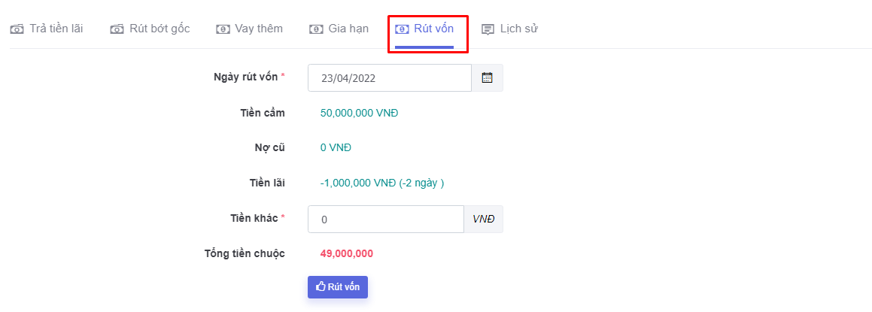
* **Chỗ này chưa hiểu là tại sao người đầu tư khi đã nhận lãi rồi, thì khi rút vốn đầu từ thì số tiền lại thấp hơn số tiền đầu tư ban đầu**

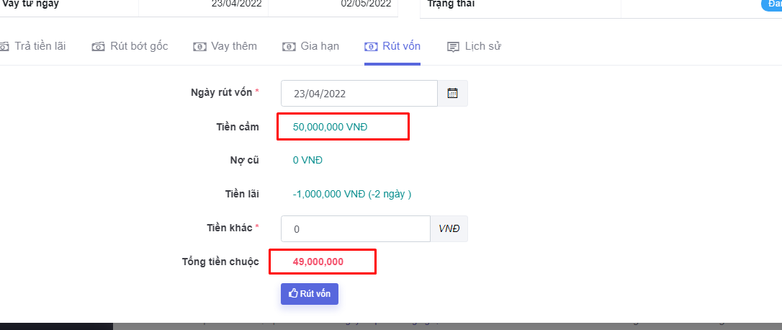

## Lịch sử

* Chọn tab **Lịch sử**
* Hệ thống sẽ hiển thị danh sách tất cả các thay đổi của hợp đồng đó.

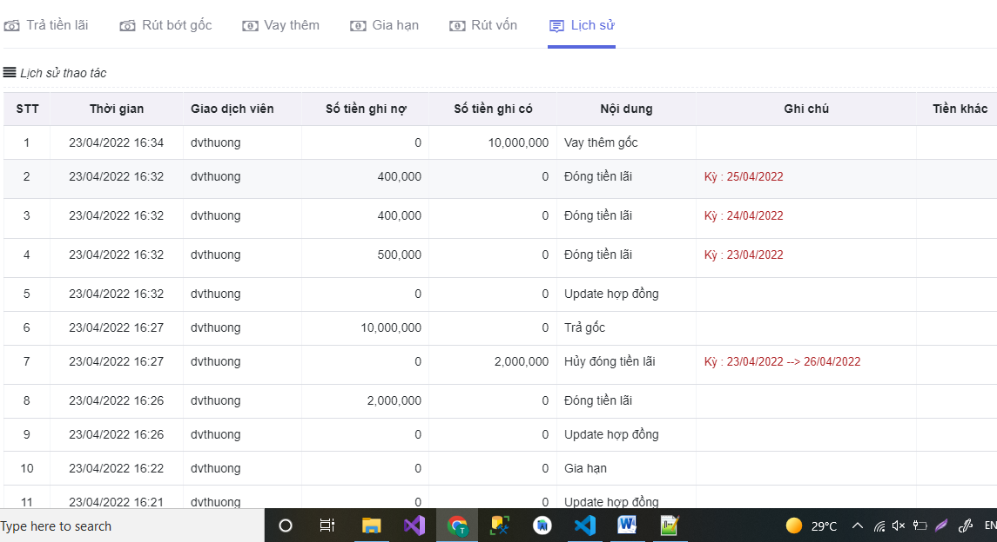

## Thắc mắc

* Khi mà hệ thống đã trả lãi tới một ngày nào đó thì nếu ngày hiện tại nhỏ hơn ngày đã trả lãi thì sẽ không **Rút bớt gốc được.** Nên chưa hiểu quy trình chỗ này.

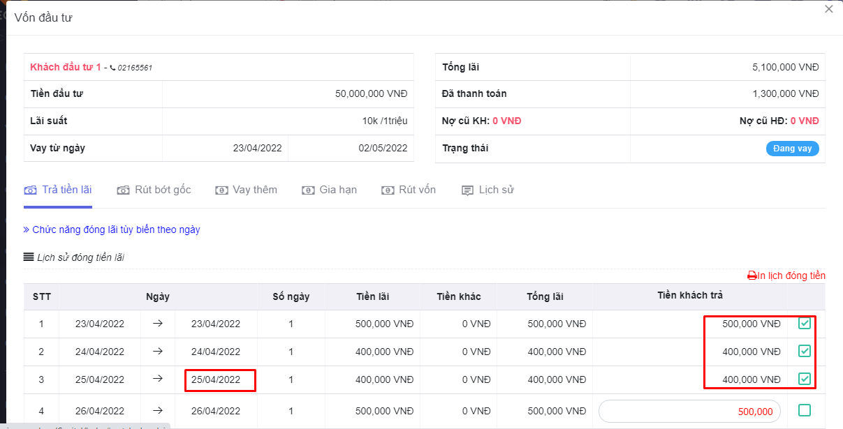

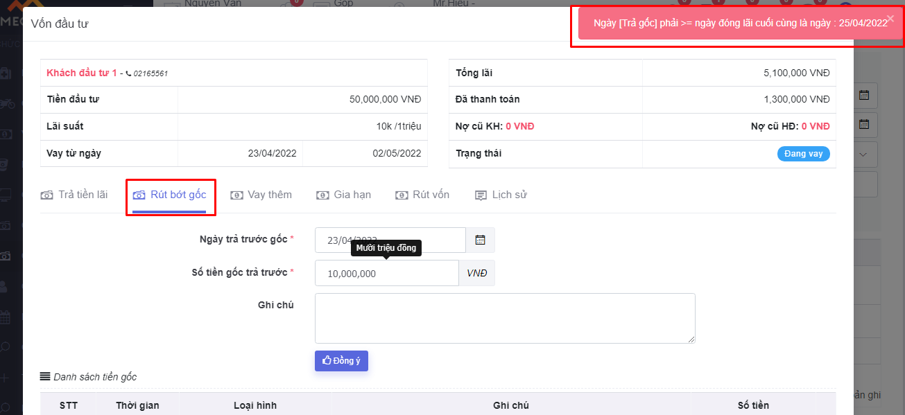

# QUẢN LÝ NHÂN VIÊN

## Danh sách nhân viên

* Chọn menu danh sách nhân viên

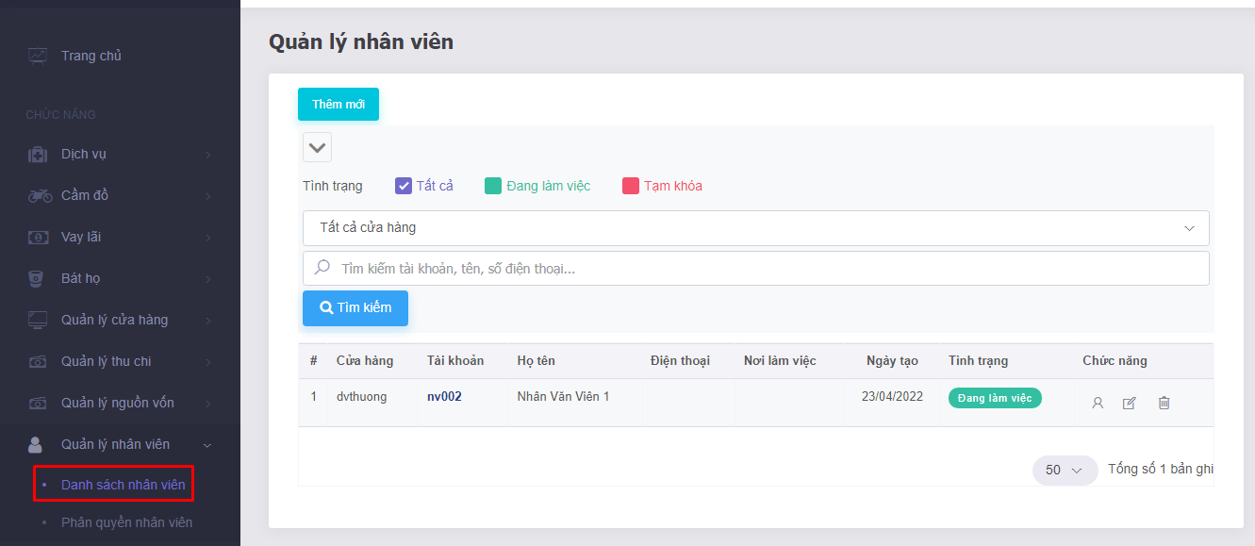

* Màn hình sẽ hiển thị danh sách nhân viên. Người dùng có thể tìm kiếm nhân viên theo cửa hàng, số điện thoại, mã nhân viên….
* Người dùng cũng có thể cập nhật thông tin hoặc xóa nhân viên ra khỏi hệ thống bằng các chức năng tương ứng trên từng nhân viên.

## Phân quyền nhân viên

* Chọn chức năng phân quyền nhân viên

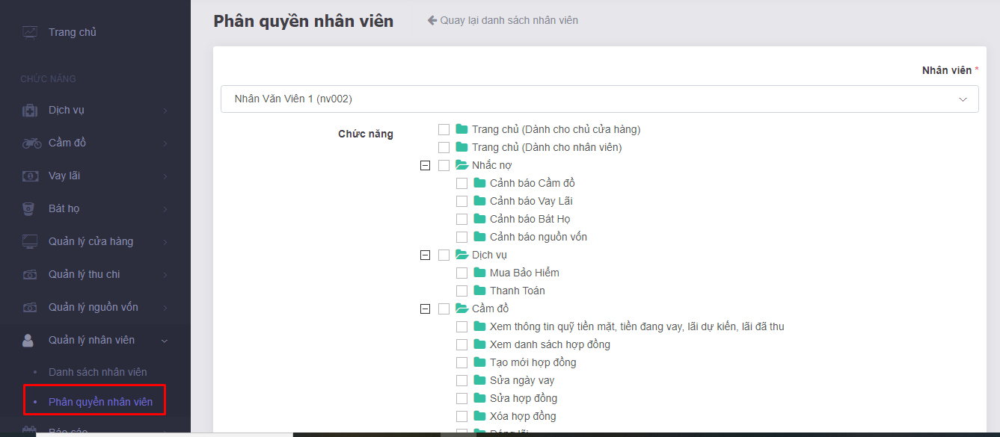

* Người dùng chọn nhân viên muốn phân quyền và tick chọn các quyền mà nhân viên đó được thực hiện.

# BÁO CÁO

* **Chưa hiểu các con số thống kê báo cáo sẽ lấy như thế nào**

## Tổng kết giao dịch

## Tổng kết lợi nhuận

## Chi tiết tiền lãi

## Báo cáo đang cho vay

## Thống kê thu tiền

## Báo cáo hàng chờ thanh lý

## Báo cáo chuộc đồ, đóng hợp đồng

## Báo cáo thanh lý đồ

## Báo cáo hợp đồng đã xóa

## 10. Báo cáo tin nhắn

## 11. Bàn giao ca

## 12. Dòng tiền theo ngày

# Check nợ xấu

## Check nợ xấu

Kiểm tra cmnd/sđt có bị báo nợ xấu trong toàn bộ hệ thống không

## Thêm mới bạn bè

## Xác nhận bạn bè

# Tính năng thêm

* **Chưa hiểu tính năng**

## Tính năng thêm

## Lịch sử sử dụng

# Kiểm tra đang vay tại các tổ chức tín dụng

Nhập CMND/CCCD để kiểm tra tình trạng nợ xấu ở các tổ chức tín dụng.

# Trang Admin

## Quản lý cấu hình hàng hóa mặc định

## Quản lý user

* Quản lý user
* Phân quyền Admin
* Quản lý danh sách các user mua gói sản phẩm, lịch sử mua gói
* Set gói sản phẩm cho user
* Lịch sử nạp tiền chuyển khoản

## Quản lý gói sản phẩm

* Quản lý các gói sản phẩm của hệ thống.

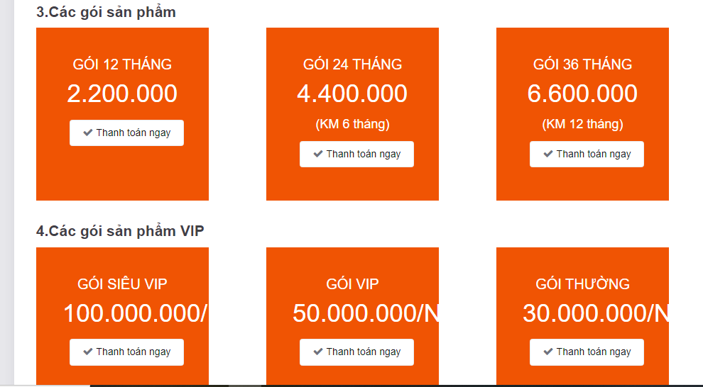

## Quản lý thông báo

* Quản lý các thông báo gửi đến các cửa hàng trong hệ thống

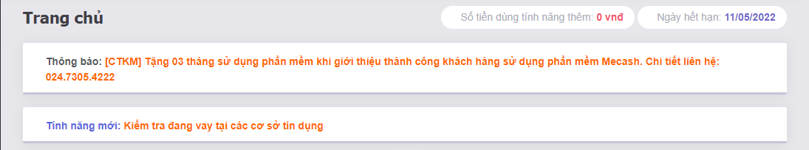

## Báo cáo thống kê

* Thống kê các thông tin cần thiết

## Quản lý danh sách khách hàng báo xấu

## Quản lý góp ý của cửa hàng dành cho hệ thống

## Cấu hình hệ thống